Drodzy Uczniowie!
Przerwa wakacyjna to czas wypoczynku, relaksu, wyjazdów i zabawy. Gdziekolwiek odpoczywamy, powinniśmy to robić mądrze i rozważnie.
Na kilka dni przed zakończeniem każdego roku szkolnego organizowane były w szkole zajęcia profilaktyczne pod hasłem "Bezpieczne wakacje", których głównym celem jest kształtowanie umiejętności eliminowania zagrożeń i zachowań ryzykownych.
W tym roku jest nieco inaczej.
Zachęcam do zapoznania się, przypomnienia, zasad bezpiecznego spędzania wakacyjnego czasu.
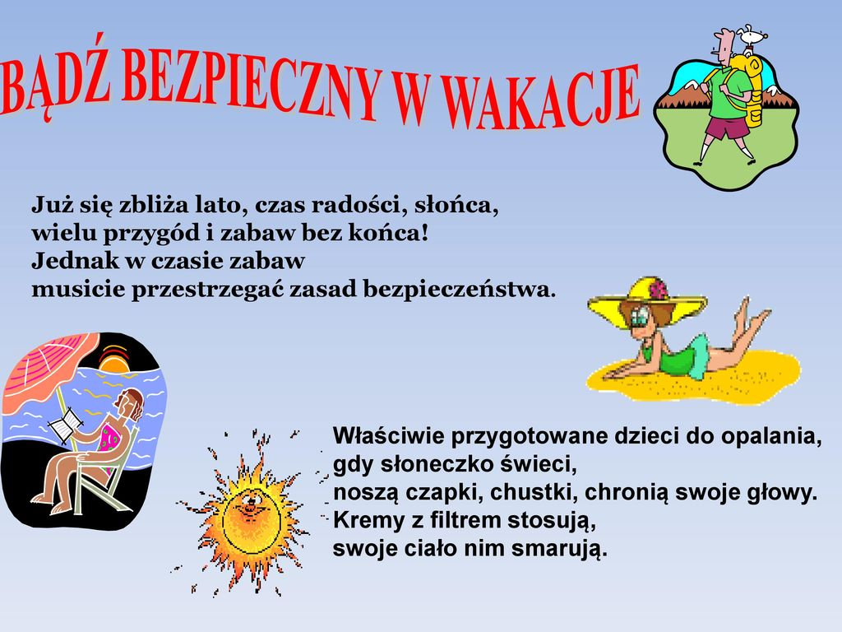
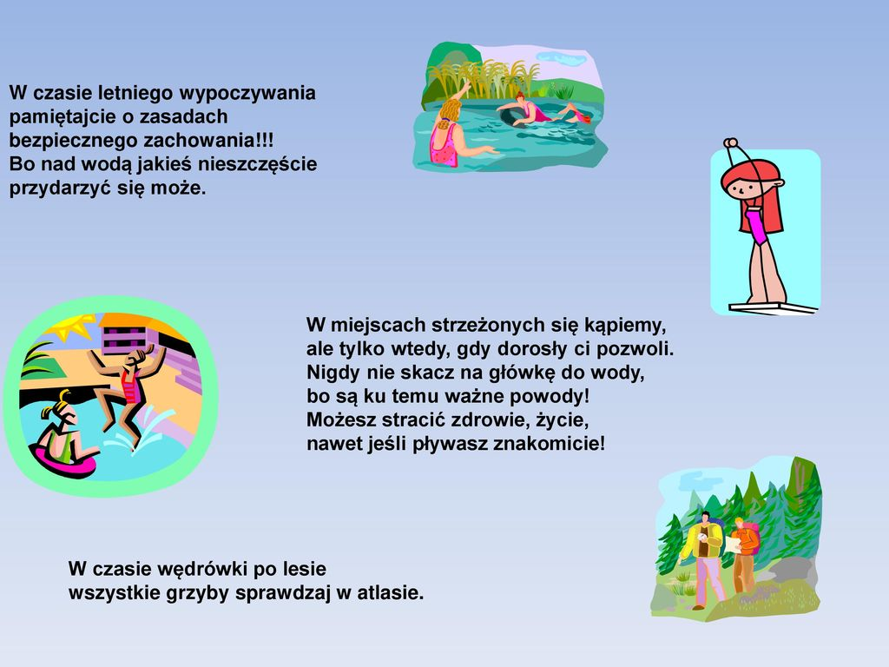
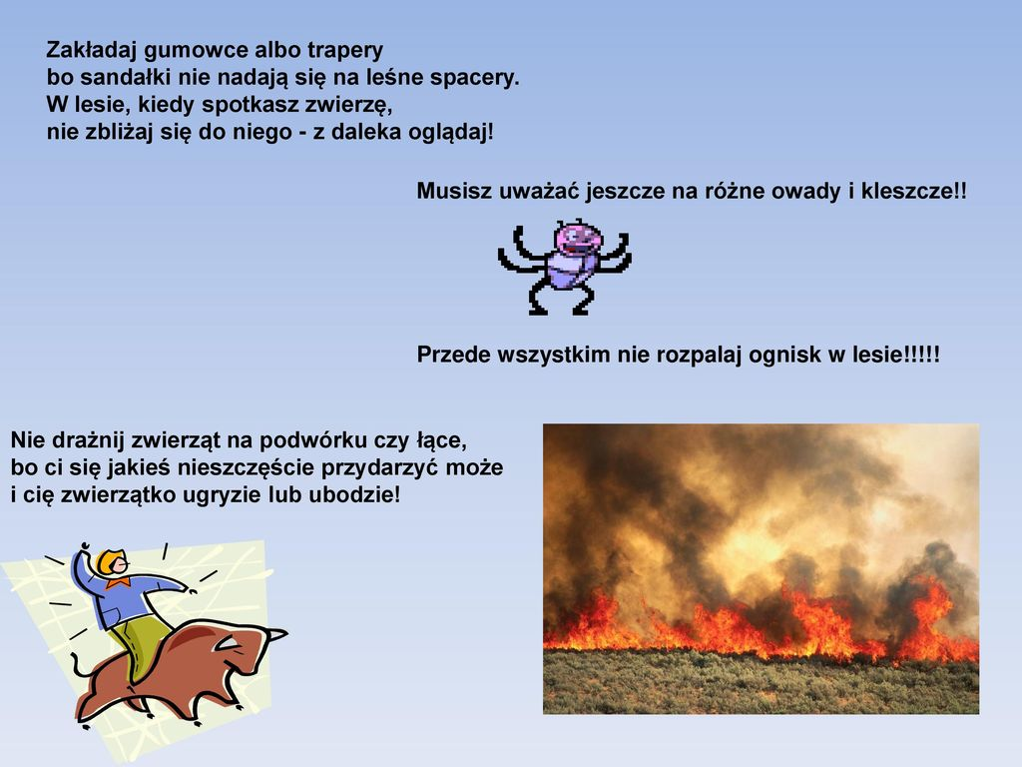
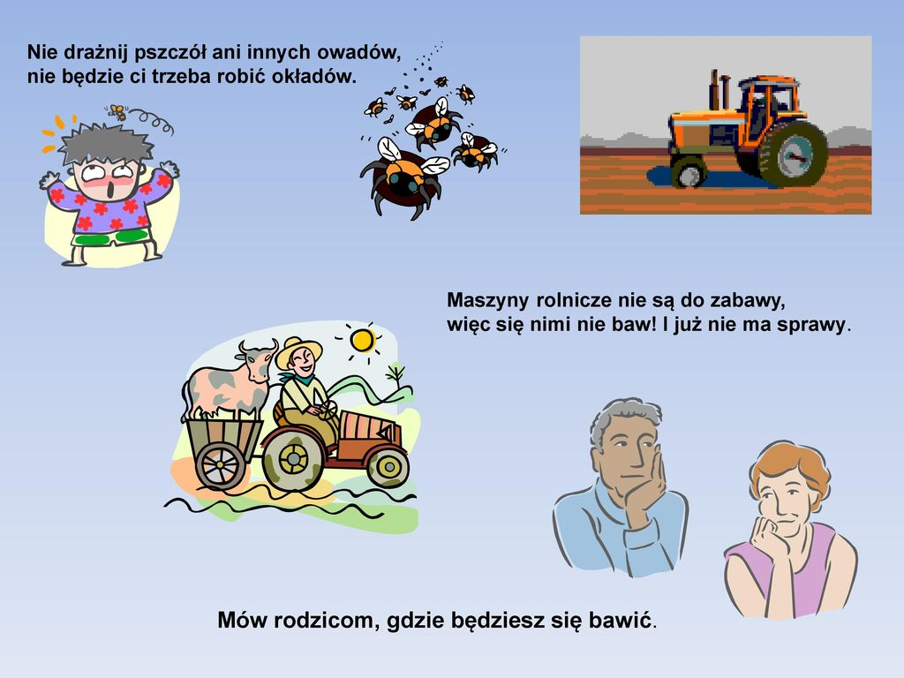
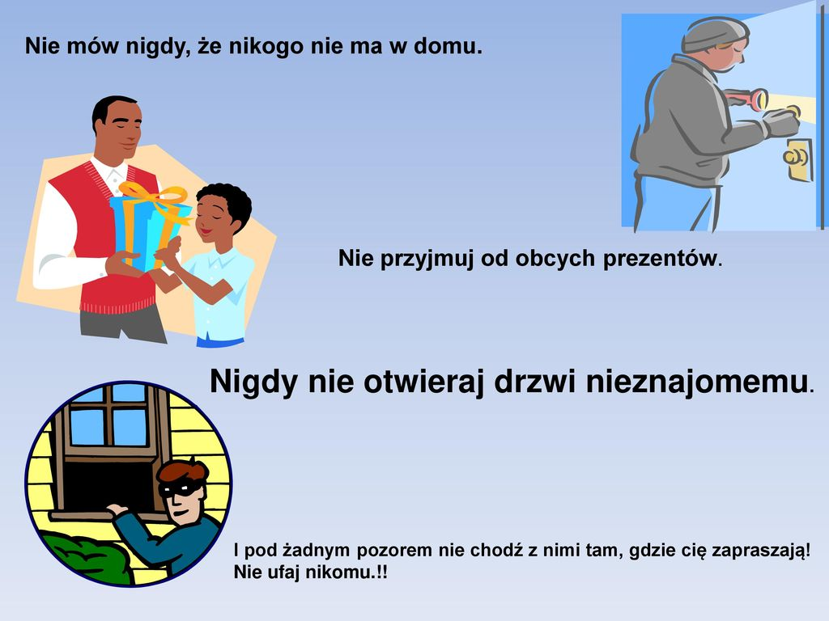
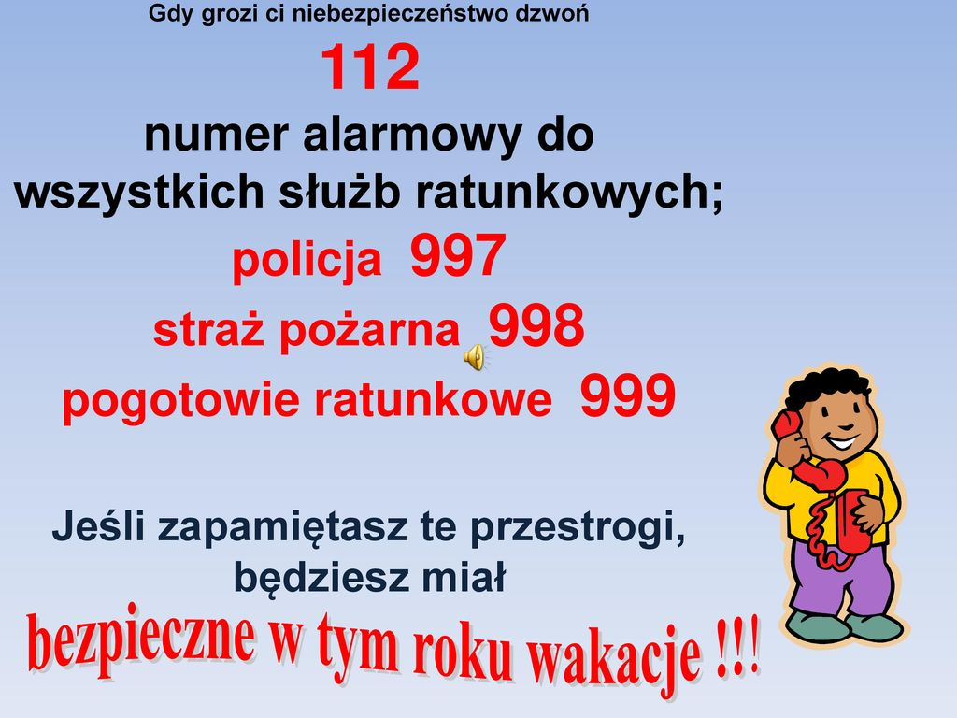

Wakacje 2020 będą inne niż zwykle, bo wszyscy, musimy nauczyć się nowych zasad bezpieczeństwa i wyrobić sobie nawyki, które pomogą nam ochronić się przed koronawirusem.
Choć pozwolono na otwarcie hoteli i pensjonatów, a kolejne kraje zapraszają zagranicznych turystów, to warto pamiętać, że pandemia nie minęła.
Nie wolno zapomnieć o bezwzględnej higienie i innych nadzwyczajnych środkach ostrożności.
Jak zachować się w hotelu, na basenie, na plaży?
Oto lista zakazów i nakazów podczas wakacji w dobie koronawirusa.

Podstawowe zasady bezpieczeństwa w podróży
Postaraj się maksymalnie skrócić czas przebywania w przestrzeniach ogólnodostępnych, gdzie może być dość tłoczno (np. dworzec kolejowy). I koniecznie zrezygnujcie z podróży, jeśli któryś z członków rodziny ma objawy infekcji (kaszel, katar, gorączkę).

WHO radzi, jak nie zarazić się koronawirusem w podróży:
- zachowuj odstęp co najmniej 1,5 metra od innych osób, a na wszelki wypadek zawsze miej pod ręką maseczkę dla siebie i dziecka (uwaga, na lotniskach, na terenie terminali, oraz w samolotach i pociągach noszenie maseczek jest obowiązkowe)
- unikaj kontaktu z osobami, które kaszlą albo mają gorączkę
- często myj ręce wodą z mydłem albo przemywaj płynem na bazie alkoholu
- nie dotykaj oczu, ust ani nosa
- uczul dziecko, by nie dotykało maseczki ochronnej, a po jej zdjęciu umyjcie ręce (maseczkę jednorazową trzeba od razu wyrzucić!)
- unikaj płacenia gotówką, używaj karty, kupuj bilety online
Uwaga: zawsze warto mieć przy sobie własny płyn na bazie alkoholu lub chusteczki do dezynfekcji, aby w dowolnej chwili móc zdezynfekować ręce, np. przed posiłkiem. Zapakuj płyn do torebki lub bagażu podręcznego.

Zasady bezpieczeństwa na wakacjach 2020
W hotelu i pensjonacie:
- zapoznaj się z plakatami informacyjnymi na temat objawów koronawirusa
- zdezynfekuj ręce płynem do dezynfekcji, który musi znajdować się w recepcji każdego hotelu
- zachowuj odstęp 1,5 metra od innych turystów (pomogą w tym linie narysowane na podłogach)
- jeśli musisz skorzystać z windy, poczekaj, aż będzie pusta (nie wchodź do niej razem z obcymi osobami), w miarę możliwości korzystaj ze schodów
- unikaj dużych skupisk ludzi oraz miejsc, w których mogą gromadzić się dzieci (sale zabaw, place zabaw, wesołe miasteczka)
Na basenie i w restauracji:
- w przestrzeniach wspólnych (na basenie, w restauracji, w spa) zachowuj odstęp 1,5 metra od innych ludzi, a jeżeli to niemożliwe, załóż sobie i dziecku maseczkę ochronną (stoliki muszą być oddalone od siebie o 2 m)
- sprawdź, czy hotel oferuje możliwość spożywania wykupionych posiłków w pokoju.
Na plaży:
Zatłoczone plaże odchodzą w niepamięć. Nad morzem także trzeba zachowywać dystans, a poszczególne kraje i turystyczne kurorty rozważają wprowadzenie różnych zasad korzystania z kąpielisk. Najprawdopodobniej w zachowaniu co najmniej 1,5-metrowego odstępu od innych plażowiczów pomogą:
- ograniczenie co do liczby osób, które mogą jednocześnie przebywać na plaży
- specjalnie wydzielone sektory
- patrole i system monitoringu

Bezpieczne wakacje w Internecie
W okresie wakacyjnym komputery są używane najczęściej w celach rozrywkowych. Cyberprzestępcy zawsze wykorzystują wakacyjne rozluźnienie, aby zdobyć kolejne ofiary i uzyskać dodatkowe profity ze swoich działań.
Popularność czatów, gier on-line, sieci P2P, sklepów internetowych wzrasta, gdyż internauci mają więcej czasu. Dzieci także siedzą dłużej przed komputerem, surfując po Internecie.
Zwracaj szczególną uwagę na e-maile, które otrzymujesz
Tą drogą często rozprzestrzeniane są różnego rodzaju zagrożenia, a także przeprowadzane są ataki typu phishing, czy inne wyłudzenia. To właśnie w okresie letnim wzrasta ilość wiadomości spamowych, przychodzących na skrzynki pocztowe z propozycjami atrakcyjnych ofert wakacyjnych. W tych wiadomościach internauci proszeni są o podanie poufnych danych oraz pobranie plików, które najczęściej są zainfekowane. Użytkownicy sieci powinni więc unikać e-maili od nieznanych im nadawców.
Uwaga na podejrzane strony internetowe
Nie pobieraj programów z podejrzanych stron internetowych – mogą być zainfekowane. W okresie wakacyjnym obserwuje się wzrost liczby pobrań dokonywanych przez internautów. Ważne jest, aby zwrócić szczególną uwagę na to, co ściągasz z Internetu
Nie wszystko podawaj w sieci
Zwróć uwagę na informacje, którymi dzielisz się na portalach społecznościowych. Internauci powinni wystrzegać się podawania szczegółów takich jak, m.in. data wyjazdu na wakacje, zwłaszcza jeśli ich adresy zamieszkania są ogólnie dostępne na portalu społecznościowym.
Wyłącz router
Podczas nieobecności unikniesz w ten sposób podłączenia się osób niepowołanych do Twojej sieci komputerowej. Znane są przypadki włamań do sieci i pozostawienia w niej złośliwego programu, który uruchamia się w momencie włączenia komputera.
Na koniec życzę wszystkim naszym Uczniom i Rodzicom – radosnych, bezpiecznych wakacji!

Pedagog szkolny: Jolanta Kazimierczyk

